Отчет 7. Работа с переменными в Ansible

1. Сделать role,которая устанавливает nginx c vhosts
2. Роль устанавливает nginx
3. Виртуальные сайты задавать параметрами роли(playbook/play/vars)
4. Для каждого vhost из шаблона делать index.html.j2
5. Для каждого vhost из шаблона делать конфиг{{site}}.conf.j2

Структура проекта:

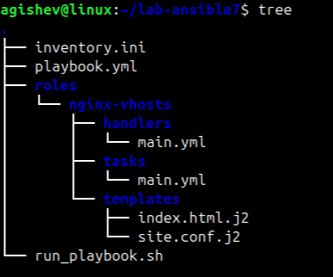

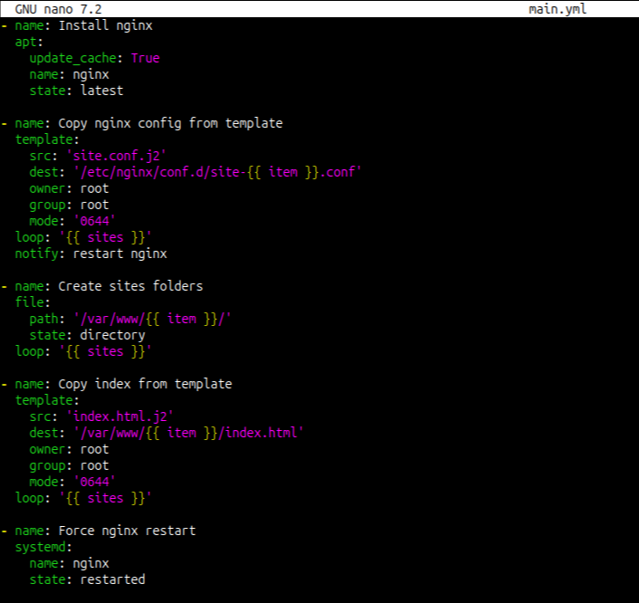

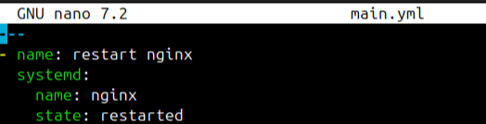

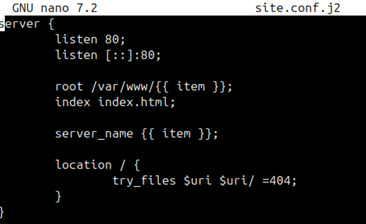

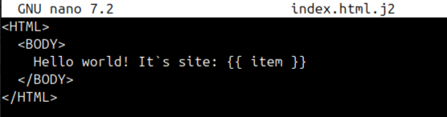

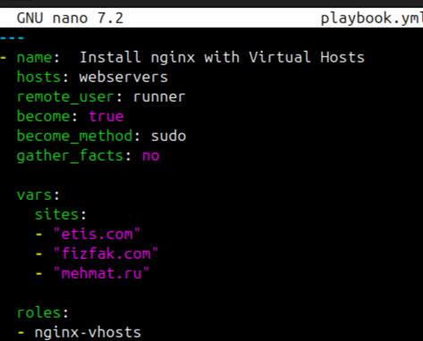

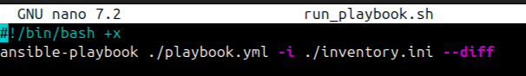

Выполняем playbook: bash run_playbook.sh

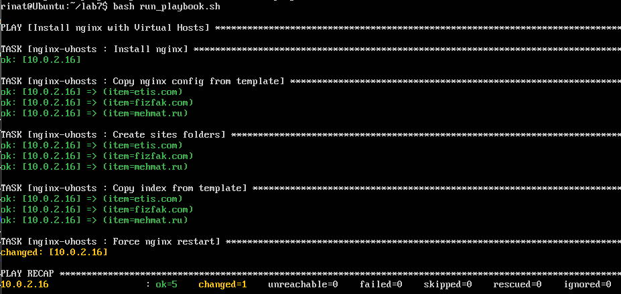

Проверяем

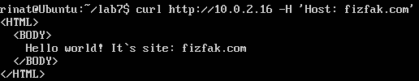

Проверяем через браузер:  


Загружаем проект на гитхаб

Добавление функций CI

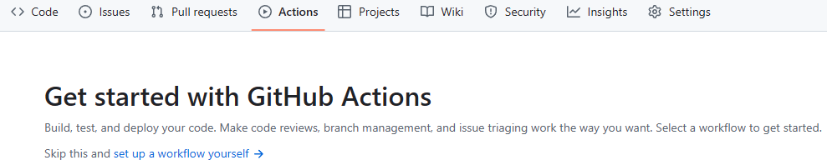

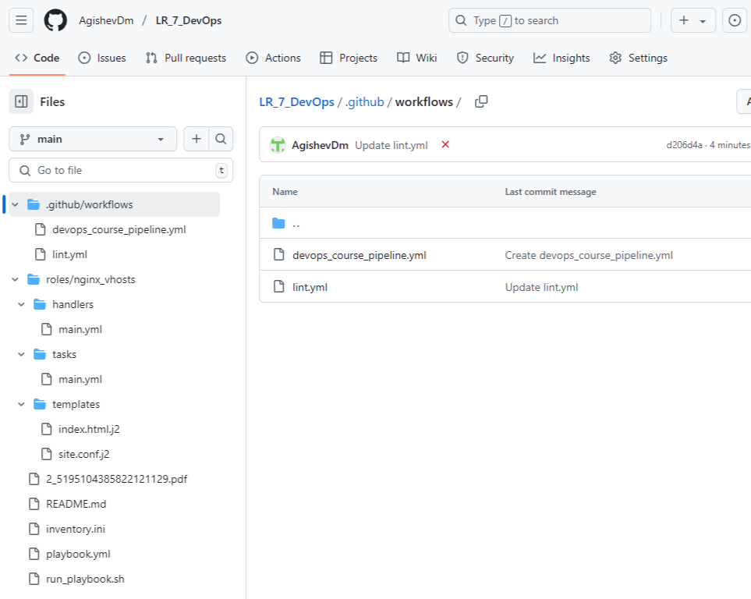

Проверяем, что CI-пайплайны активны:

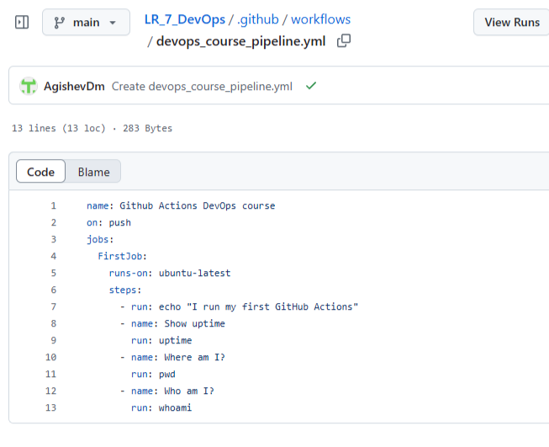

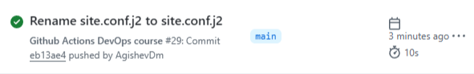

Добавили сценарий в .github/workflows/lint.yml:

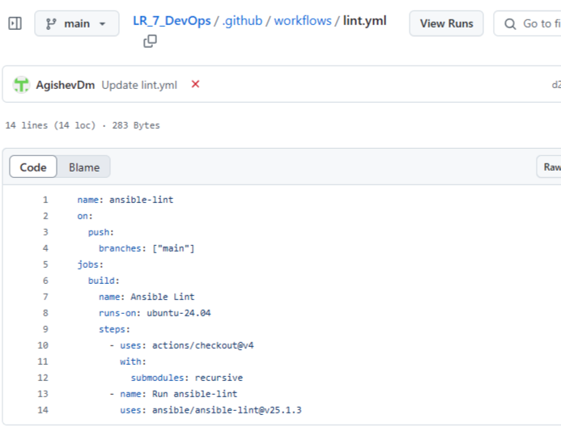

Произведем изменения в проекте гит и получим результат:

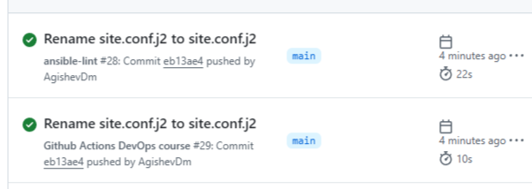

Видим, что он отработал:  
